


Semaine du 07 au 11 Décembre 2020

Lundi 07 Décembre 2020
Bon appétit
Flammekueche
Cordon bleu
Petits pois et carottes
Yaourt bio
Fruits de saison
Mardi 08 Décembre 2020
Carottes râpées

Hamburger « maison »

Glace

Mercredi 09 Décembre 2020
Coleslaw
Poulet « basquaise »
Riz
Fromage
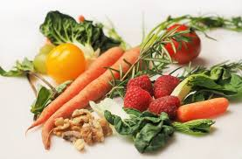
Fruits de saisonJeudi 10 Décembre 2020
Rillettes de porc
Filet de poisson frais
Jardinière de légumes

Panna Cotta aux fruits
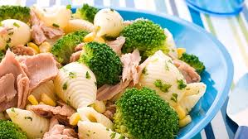
Vendredi 11 Décembre 2020
Soupe à la tomate
Petit Salé
Lentilles
Fromage
Fruits de saison

La Mairie se réserve le droit de modifier les menus en cas d’imprévu.
La viande de bœuf servie cette semaine est d’origine française

